**Муниципальное дошкольное образовательное учреждение «Детский сад комбинированного вида № 19 п. Разумное Белгородского района Белгородской области»**

**Авторское дидактическое пособие**

**«Сенсорные звуковики»**

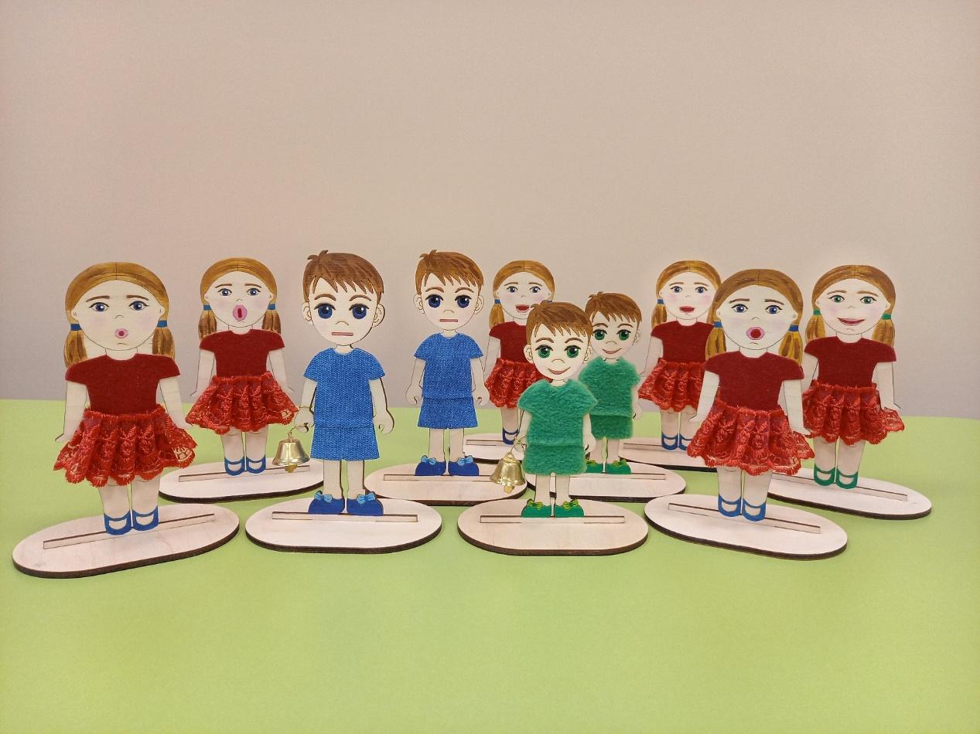

**Автор-разработчик:**

учитель-логопед,

учитель-дефектолог

Новосельцева Наталья Александровна

**Победитель муниципального этапа**

**Всероссийского профессионального конкурса**

**«Воспитатель года России – 2021»,**

**номинация «Педагогический дебют»**

ПОЯСНИТЕЛЬНАЯ ЗАПИСКА

В соответствии с требованиями федерального государственного образовательного стандарта дошкольного образования развитие звуковой и интонационной культуры речи, фонематического слуха является одной из приоритетных задач образовательной области «Речевое развитие». В тоже время, коррекция звукопроизносительной стороны речи занимает центральное место в работе учителя-логопеда. Можно смело утверждать, что и логопед, и воспитатели решают одну общую задачу по развитию звукопроизносительной стороны речи у детей.

Всем хорошо известно, что **звуки** только слышатся и произносятся. Детям очень сложно различать звуки на слух, и, конечно, выделить в собственной речи. Само понятие «звук» (или «речевой звук») носит абстрактный характер. Детям очень хочется их увидеть. И увидеть им хочется не без причины….

Еще Константин Дмитриевич Ушинский подчеркивал, что: "...обучение детей строится на живом созерцании, на конкретном образе". На вопрос: "Что такое наглядное обучение?" Ушинский отвечал: "Это такое обучение, которое строится не на отвлеченных словах, а на конкретных образцах, непосредственно воспринятых ребенком. Дитя мыслит красками, формами, ощущениями". Наглядность в обучении Ушинский понимал не узко, связывая ее только лишь со зрительным восприятием, а с включением всех органов чувств. "Чем больше органов чувств принимает участие в восприятии предметов, тем больше впечатлений получает ребенок, тем прочнее они сохраняются в его сознании и потом легче вспоминаются".

Поэтому наглядность - один из основных дидактических принципов коррекционной педагогики.

Пособие предназначено для детей дошкольного возраста от 4-х до 7-ми лет.

***Цель****:* воспитание звуковой культуры речи как предпосылки обучения грамоте по средствам активизации артикуляционной моторики, слухового, зрительного и тактильного восприятия; профилактика дисграфии и дислексии у дошкольников.

***Задачи:***

***Коррекционно - образовательные:***

* формировать умение правильно произносить звуки изолировано, в слогах, в словах;
* совершенствовать фонематический слух (определять наличие звука в слогах, словах);
* формировать навык звукового анализа (выделение первого звука в словах и составлении из них новых слов) и синтеза.

***Коррекционно – развивающие:***

- развивать средства звуковой выразительности (темп, силу голоса при пропевании гласных звуков);

- развивать слуховое, зрительное и тактильное внимание, мелкую моторику

рук;

***Воспитательные:***

* воспитывать умение объединяться для выполнения поставленной задачи;
* воспитывать звуковую культуру речи.

**Используемое оборудование:**

**10 персонажей (звуковые куколки**, лишь символы (модели) **звуков**), вырезанных их фанеры и насыщенных сенсорным материалом, который носит условный характер.

Шесть гласных **звуков - шесть девочек**.

Губы каждого звуковика - указывают на схематичную артикуляцию.

Звуковик «А». Рот раскрыт в форме большого кольца. Между зубами можно поставить два положенных друг на друга пальца. Верхние зубы приоткрыты, нижние закрыты губой.

Звуковик «У». Губы выдвигаются вперед и сближаются, оставляя уз кое отверстие. Рот принимает форму хоботка, трубочки, вытянутой вперед.

Звуковик «О». Губы слегка выдвинуты вперед, округлены.

Звуковик «И». Губы растягиваются в улыбку. Расстояние между зубами очень небольшое (кончик мизинца).

Звуковик «Ы». Губы раскрыты, расстояние между зубами - мизинец, нижняя челюсть слегка выдвинута вперед.

Звуковик «Э». Губы раскрыты, углы рта слегка оттянуты назад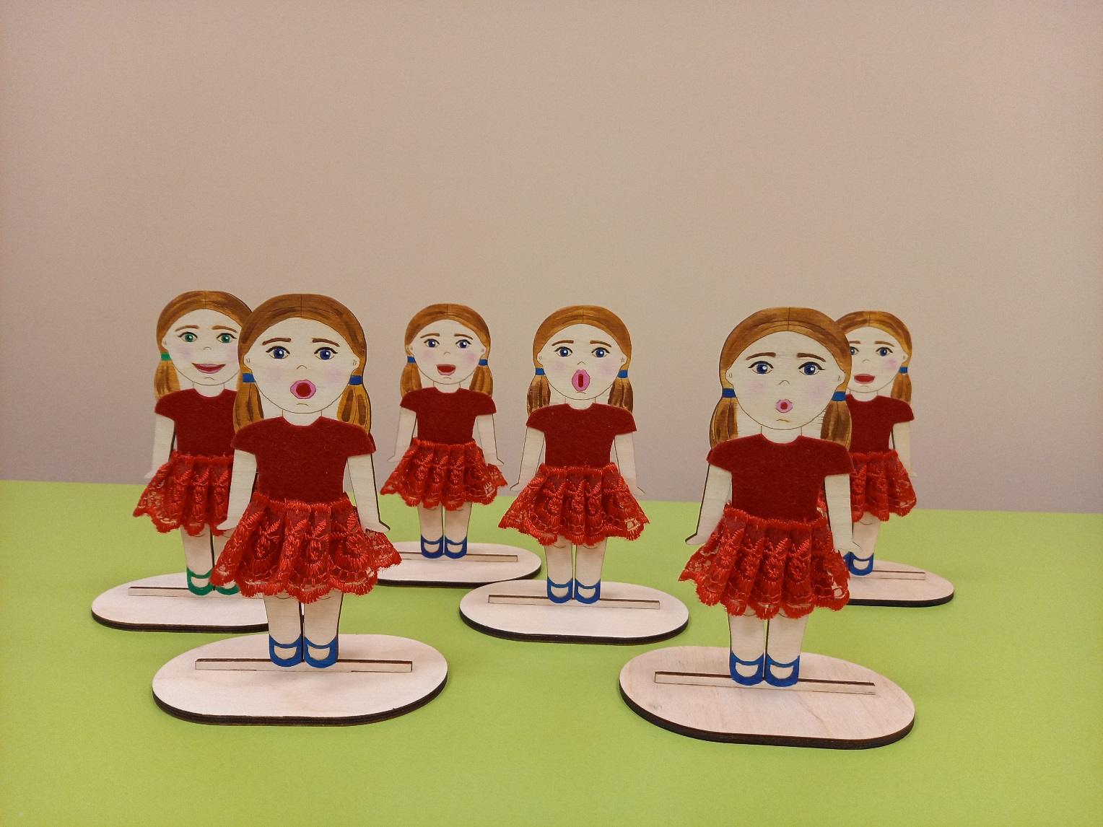

Согласные **звуки - мальчики**.

Два мальчика большего размера - обозначат твердый звук. Синяя, твердая одежда из искусственной кожи.

Два мальчика меньшего размера - обозначат мягкий звук. Зеленая, мягкая одежда из фетра.

Одежда очень хорошо различается по тактильному восприятию.

В руках у двух мальчиков есть колокольчики, которые указывают на звонкость звука.

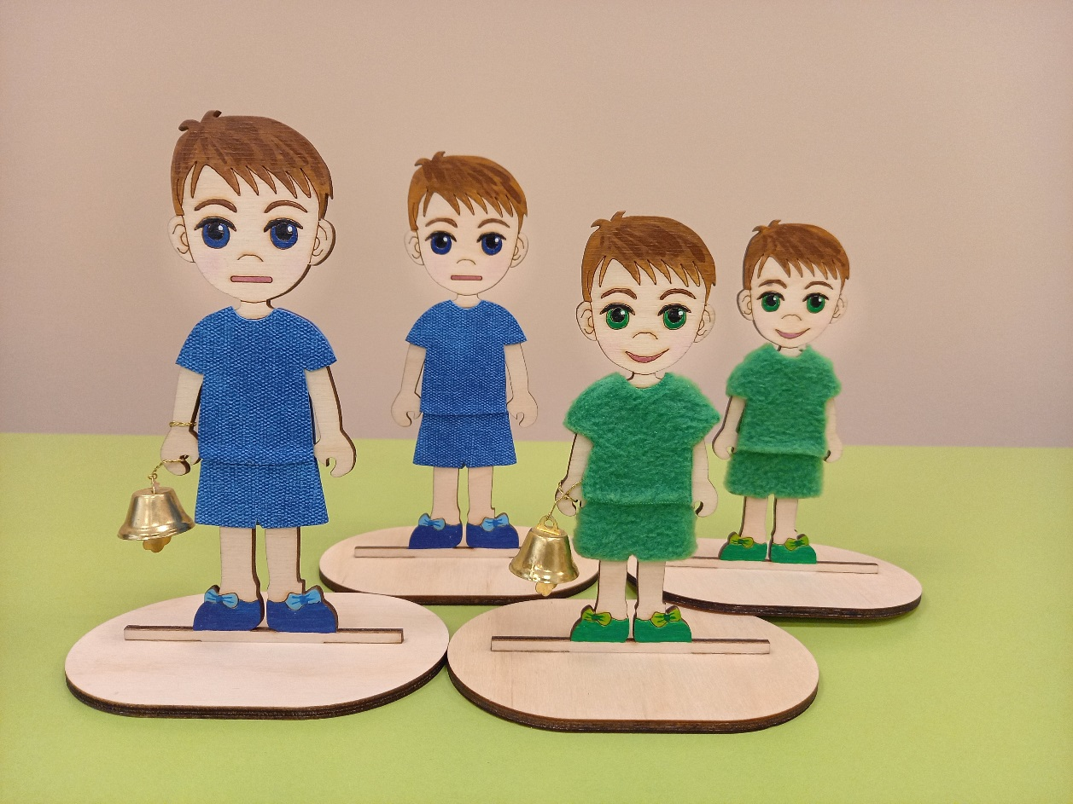

При изготовлении пособия использовалось большое количества сенсорного материала, с помощью которого получилось задействовать максимальное количество органов чувств: зрение, слух, осязание.

Благодаря сенсорному пособию, есть возможность применять в работе принцип учёта ведущего типа восприятия информации. Дети по-разному воспринимают и запоминают одну и ту же информацию по причине того, что у каждого из нас есть ведущий канал восприятия.

Конечно, «чистых» визуалов, кинестетиков и аудиалов не бывает, но всегда один из каналов восприятия информации, все же, лидирует, а остальные каналы восприятия необходимо у ребёнка развивать до высокого уровня основного.

Пособие является содержательно-насыщенным, трансформируемым, полифункциональным, вариативным, доступным и безопасным.

Пособие может использоваться для организации групповой, подгрупповой и индивидуальный работы, а также совместной деятельности педагога с обучающимися в ходе режимных моментов и самостоятельной деятельности детей.

Обеспечивает игровую, познавательную, коммуникативную и творческую активность воспитанников.

Пособие может быть использовано разными педагогами (логопедами, дефектологами, воспитателями, музыкальными руководителями).

**Варианты использования Звуковиков**

На уровне гласных:

1. Знакомство с изолированными звуками, воспроизведение звуков, соотнесение звука с персонажем сказки.
2. Определение звука в начале. В конце, в середине односложных слов.
3. Пропевание, анализ, синтез звуковых цепочек.
4. Подсчет количества гласных звуков в слое.
5. Выбор слова с заданным звуком.

На уровне согласных:

1. Знакомство с изолированными звуками, описание артикуляции.
2. Сравнение гласных и согласных звуков по способу артикуляции, длительности звучания.
3. Определение места звука в слове.
4. Различение согласных по звонкости-глухости, твердости-мягкости.
5. Анализ и синтез слоговых цепочек (с согласными звуками).

На уровне слова:

1. Слоговой анализ слов.
2. Синтез слов из двух, трех слогов, названных в обратном порядке или непоследовательно.
3. Звуковой анализ слов различной слоговой структуры.
4. Преобразование слов (заменяя, добавляя, убирая один звук в слове).
5. Выделение сходств и различий слов по их звуковому или слоговому составу.

